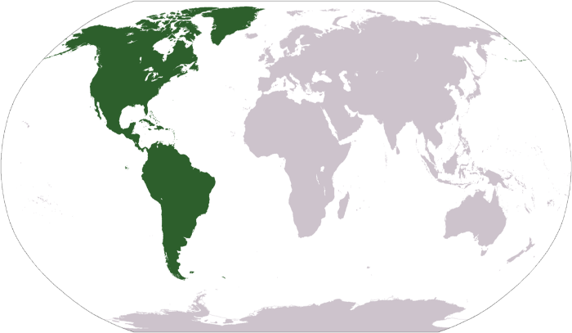
AMERIKA – pracovný list
1.Napíš:
- 2 rieky, ktoré patria do umoria Tichého oceánu .........................................................
Atlantického oceánu .........................................................
- 3 polostrovy Ameriky: ..................................................................................................
- 2 sopky, ktoré sa nachádzajú v Amerike: .....................................................................
- 3 nížiny Ameriky: ..........................................................................................................
- 3 pohoria Ameriky : .......................................................................................................
- 3 jazerá Ameriky: ...........................................................................................................
- Trávnaté stepi severnej Ameriky sa volajú: ..................................................................
- Trávnaté stepi južnej Ameriky sa volajú: ......................................................................
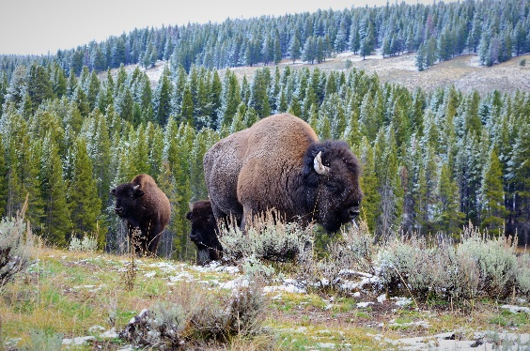
- Najvyšší vodopád sveta je: .............................................................................................
2. Dopíš nasledujúce informácie:
V Severnej Amerike na stepi žije obrovské zviera .........
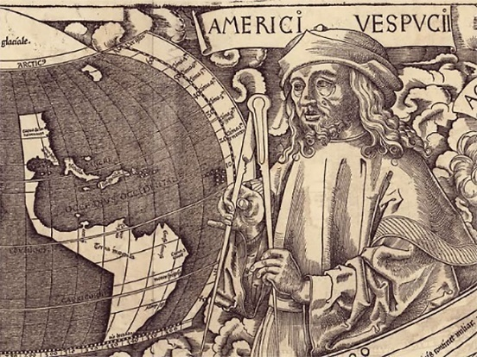


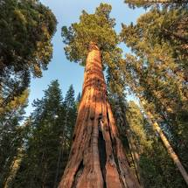
3. Rozhodni o pravdivosti výroku (P – pravda, N – nepravda):
- Najstarším národným parkom na svete je Yosemitský NP. P - N
- Ameriku obmýva z východu Tichý oceán. P - N
- Amerika je svetadiel. P - N
- Sekvoje patria k najstarším a najvyšším živým organizmom na svete. P - N
- Severná Amerika je svetadiel. P - N
4. Odkiaľ sa prisťahovali do Ameriky jej pôvodní obyvatelia .....................................

